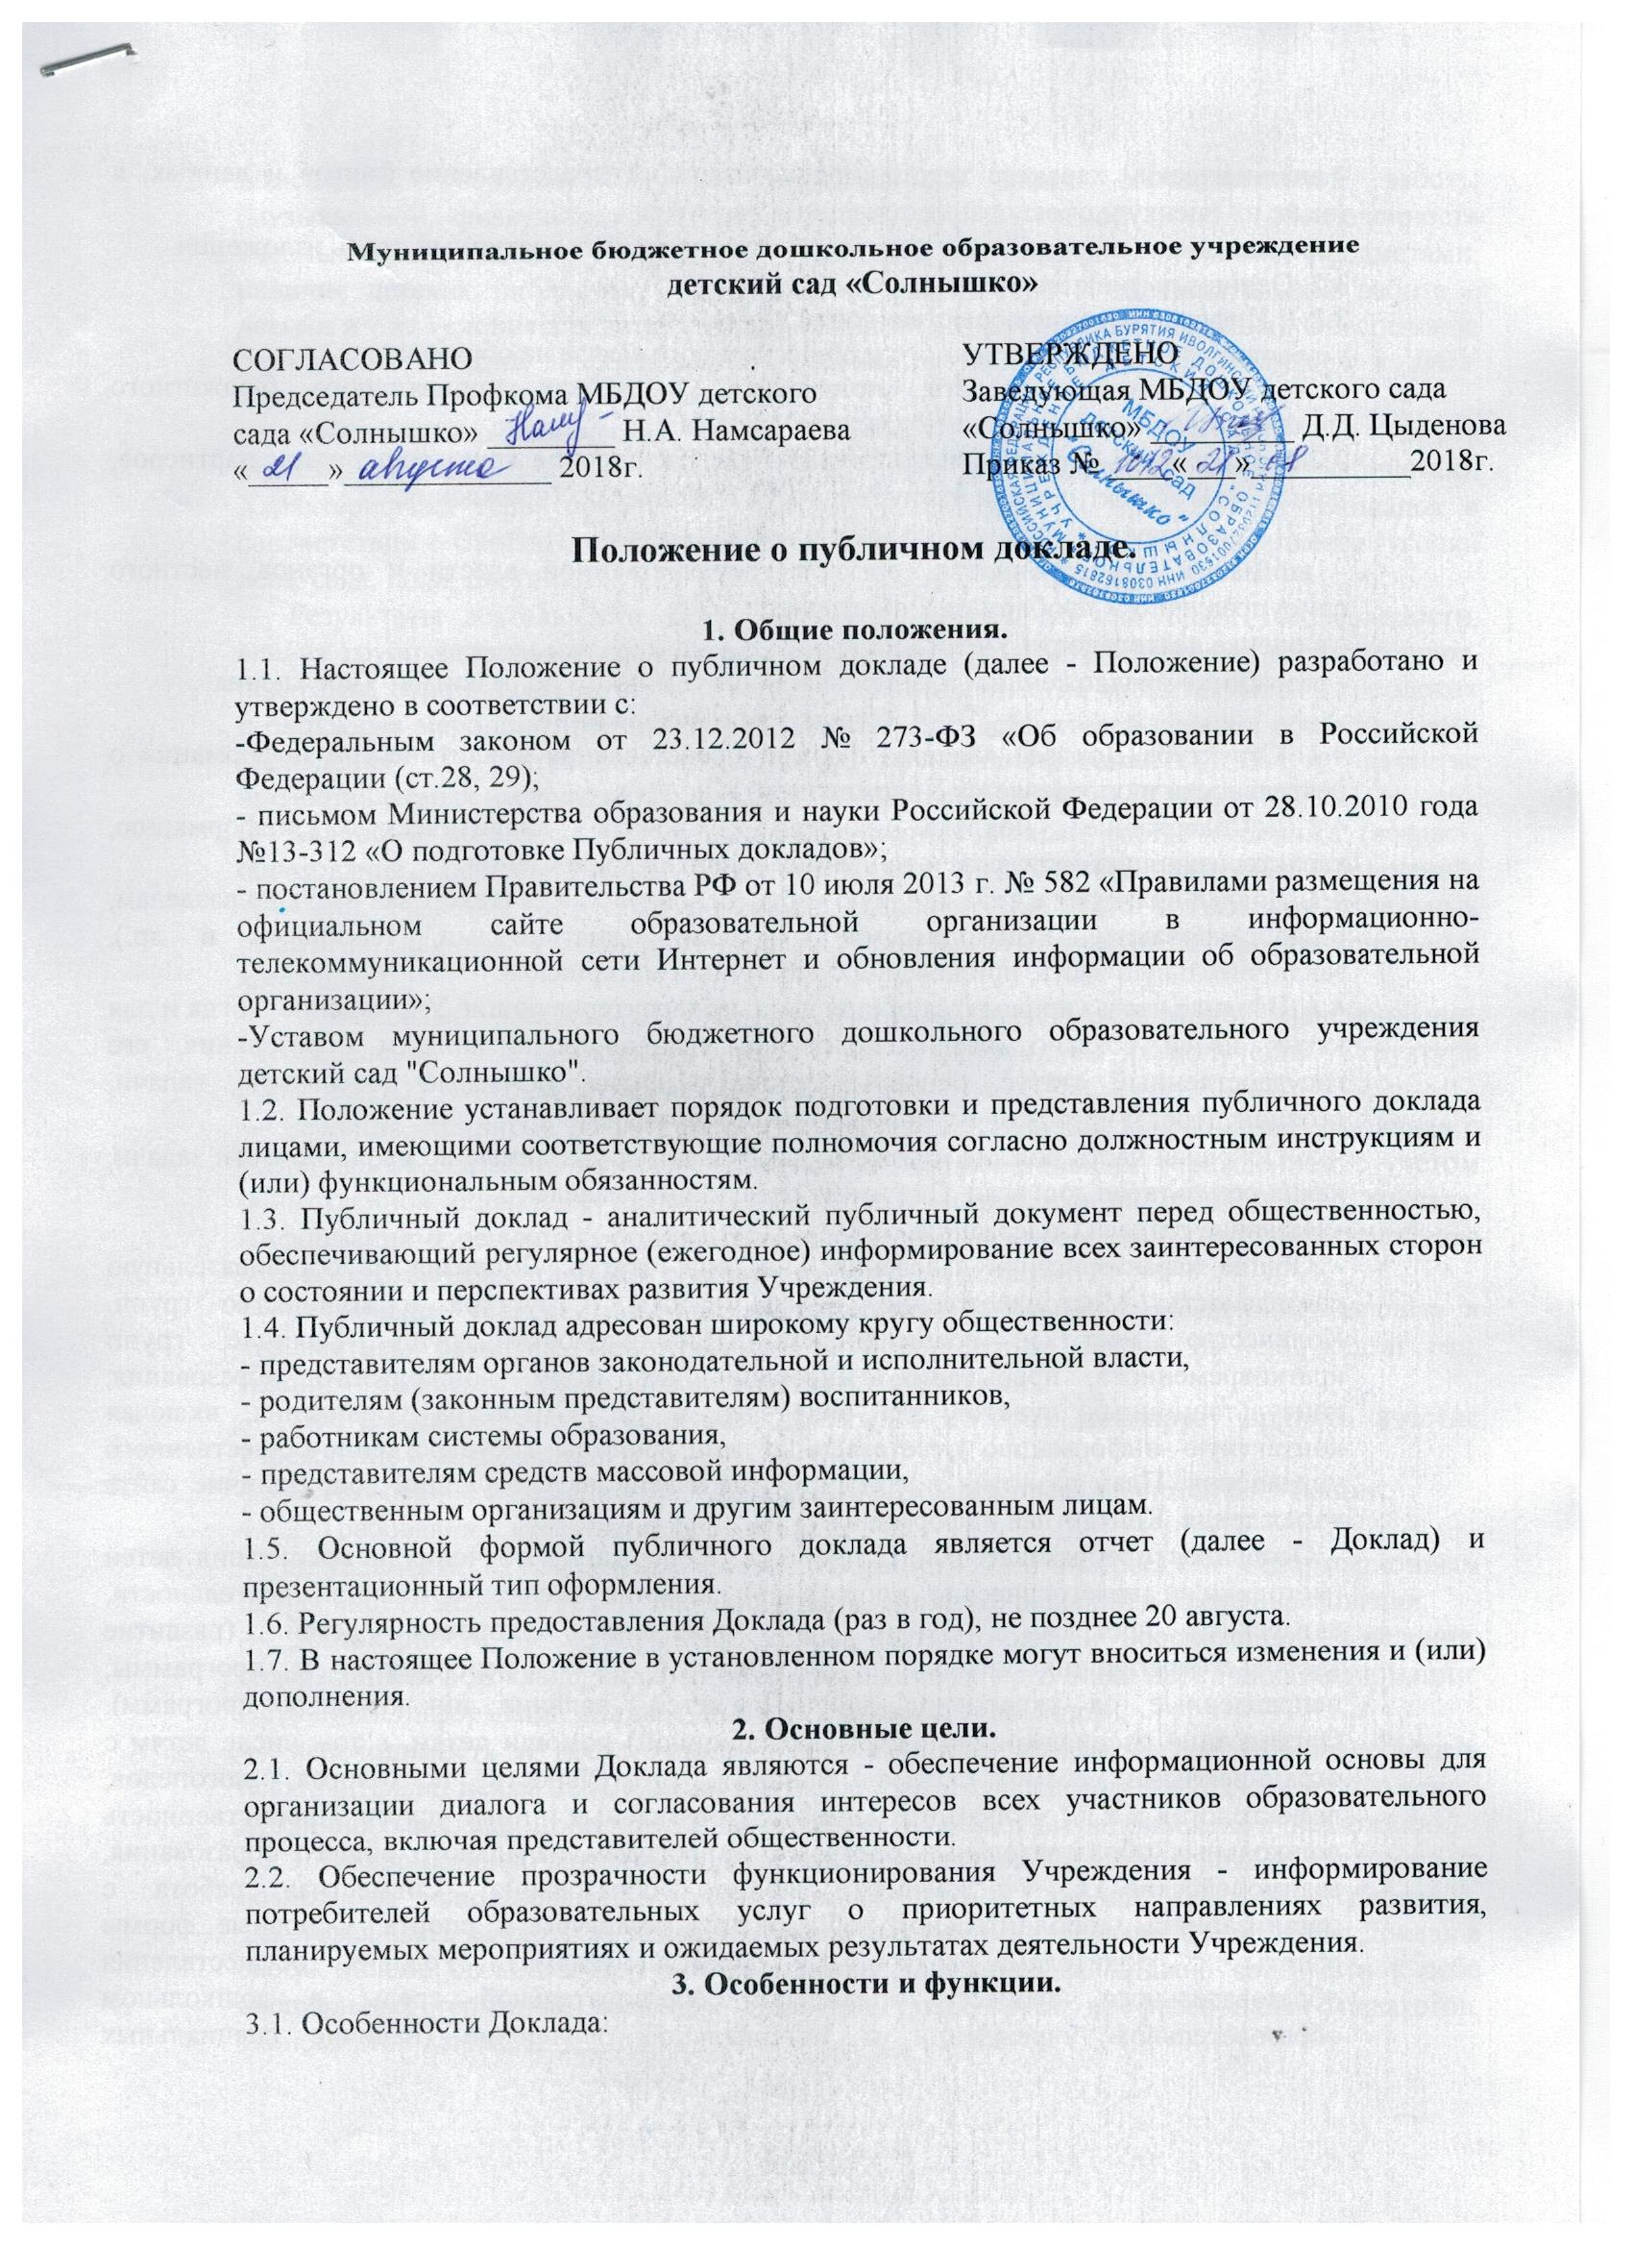

- аналитический характер текста, предполагающий представление фактов и данных, а также их оценку и обоснование тенденций развития;

- ориентация на широкий круг читателей, что определяет доступный стиль изложения.

3.2. Основные функции Доклада:

3.2.1. Информирование общественности:

- о выполнении государственного и общественного заказа на образование;

- о расходовании средств, полученных в рамках нормативного бюджетного финансирования, а также внебюджетных средств.

3.2.2. Получение общественного признания и расширение круга социальных партнеров, повышение эффективности их деятельности в интересах Учреждения;

3.2.3. Привлечение:

- внимания общественности, органов государственной власти и органов местного самоуправления к проблемам Учреждения;

- к оценке деятельности Учреждения;

- разработке предложений и планированию деятельности по развитию Учреждения;

**4. Структура и содержание.**

4.1. Структура Доклада является формой представления аналитической информации о деятельности и определяется Учреждением;

4.2. Содержание Доклада должно включать аналитическую информацию, характеризующую состояние и тенденции развития Учреждения

4.3. Доклад включает в себя вводную часть, основную часть (текстовая часть по разделам, иллюстрированная необходимыми графиками, диаграммами, таблицами и др.), заключительную часть, приложения с табличным материалом.

4.4. Вводная часть (приводятся общие данные, характеризующие Учреждение: когда и для каких целей создано, где расположено, условия воспитания и образования, его государственный статус, основные этапы развития, основные достижения, задачи, стоящие перед Учреждением; приоритеты его развития).

4.5. Основная часть должна отражать, как решаются указанные во вводной части задачи, каких результатов достигли. Она имеет следующие разделы:

- Название раздела Содержание.

- Общие характеристики заведения Тип, вид, статус. Лицензия на образовательную деятельность. Местонахождение. Режим работы. Структура и количество групп. Количество мест и воспитанников. Наполняемость групп. Наличие групп кратковременного пребывания, инновационных форм дошкольного образования, консультационных пунктов для родителей и т.д. Структура управления, включая контактную информацию ответственных лиц. Органы государственно-общественного управления. План развития и приоритетные задачи на следующий год. Наличие сайта учреждения. Контактная информация.

- Особенности образовательного процесса. Содержание обучения и воспитания детей (методики и педагогические программы), наличие экспериментальной деятельности, авторских программ. Охрана и укрепление здоровья детей (развитие здоровьесберегающих технологий и среды в ДОУ, мероприятия и программы, направленные на укрепление здоровья детей, наличие инклюзивных программ). Организация специализированной (коррекционной) помощи детям, в том числе детям с ограниченными возможностями здоровья (деятельность психологов, логопедов, дефектологов и т.д.). Дополнительные образовательные и иные услуги. Преемственность дошкольных образовательных программ и программ начального общего образования, взаимодействие с учреждениями общего образования. Совместная работа с организациями дополнительного образования, культуры и спорта. Основные формы работы с родителями (законными представителями). Условия осуществления образовательного процесса предметной образовательной среды в дошкольном образовательном учреждении и материальное оснащение (наличие специальных помещений, оборудованных для определенных видов образовательной работы (музыкальной, физкультурно-оздоровительной, познавательной и т.п.), обеспеченность учебными материалами, наглядными пособиями, игрушками и игровыми предметами, наличие детских библиотек. Использование компьютера в образовательной работе с детьми и т.д. Условия для детей с ограниченными возможностями здоровья). Обеспечение безопасности жизни и деятельности ребенка в здании и на прилегающей к ДОУ территории. Медицинское обслуживание.

— Материально-техническая база (состояние зданий, наличие всех видов благоустройства, бытовые условия в группах и специализированных кабинетах). Характеристика территории ДОУ: наличие оборудованных прогулочных площадок в соответствии с СанПиН, спортивной площадки, экологоразвивающего комплекса (уголки леса, сада, поля, цветники и т.д.). Качество и организация питания.

— Результаты деятельности ДОУ Результаты работы по снижению заболеваемости, анализ групп здоровья в сравнении с предыдущим годом. Достижения воспитанников, педагогов, образовательного учреждения, результаты участия воспитанников в городских и окружных мероприятиях. Мнение родителей и представителей органов общественного управления о деятельности педагогов, функционировании ДОУ и качестве предоставляемых им услугах. Информация СМИ о деятельности ДОУ.

— Кадровый потенциал. Качественный и количественный состав перешита (возраст, образование, переподготовка, освоение новых технологий), динамика изменений, вакансии. Развитие кадрового потенциала (профессиональные достижения отдельных педагогов, научная и экспериментальная деятельность, участие в профессиональных конкурсах).

— Финансовые ресурсы ДОУ и их использование. Бюджетное финансирование. Распределение средств бюджета учреждения по источникам их получения. Структура расходов ДОУ. Внебюджетная деятельность.

— Решения, принятые по итогам общественного обсуждения Информация, связанная с исполнением решений, которые принимаются образовательным учреждением с учётом общественной оценки её деятельности по итогам публикации предыдущего доклада. Информация о решениях, принятых образовательным учреждением в течение учебного года по итогам общественного обсуждения, и их реализации.

— Заключение. Перспективы и планы развития Выводы по проведенному анализу и перспективы развития. План развития и приоритетные задачи на следующий год. Планируемые структурные преобразования в учреждении.

— Программы, проекты, конкурсы, гранты, в которых планирует принять участие учреждение в предстоящем году.

4.5.1. Требования к информации, включаемой в Доклад, предъявляются следующие:

4.5.2. Требования к качеству информации:

— актуальность — информация должна соответствовать интересам и информационным потребностям целевых групп, способствовать принятию решений в сфере образования;

— достоверность — информация должна быть точной и обоснованной. Сведения, содержащиеся в Докладе, подкрепляются ссылками на источники первичной информации. Источники информации должны отвечать критерию надежности;

— необходимость и достаточность — приводимые данные факты должны служить исключительно целям обоснования или иллюстрации определенных тезисов и положений публичного доклада. Дополнительная информация может быть приведена в приложении.

4.5.3. Информация по каждому из разделов представляется в сжатом виде, с максимально возможным использованием количественных данных, таблиц, списков и перечней. Текстовая часть каждого из разделов должна быть минимизирована, с тем, чтобы Доклад в своем объеме был доступен для прочтения. Изложение не должно содержать в себе специальных терминов, понятных лишь для узких групп профессионалов (педагогов, экономистов, управленцев и др.).

4.5.4.Основным источником информации для Доклада является информационная, аналитическая, статистическая отчетность, а также данные внутреннего мониторинга и других исследований в Учреждении;

4.5.5. Опубликование персонифицированной информации об участниках образовательных отношений не допускается.

**5. Порядок подготовки и утверждения.**

5.1. Порядок подготовки и утверждения Доклада является организованным процессом и включает в себя следующие этапы:

- утверждение приказом заведующего учреждения состава и руководителя (координатора) рабочей группы, ответственного(ой) за подготовку Доклада (рабочая группа включает в себя представителей администрации, коллегиальных органов (педагогов, родителей (законных представителей) обучающихся);

- утверждение на заседании рабочей группы плана работы по подготовке Доклада;

- разработка структуры и содержания Доклада;

- утверждение на заседании рабочей группы структуры Доклада;

- сбор необходимых для Доклада данных (в т. ч. посредством опросов, анкетирования, иных социологических методов, мониторинга);

- написание всех отдельных разделов Доклада, его аннотации, сокращенного (например, для публикации в местных СМИ) варианта;

- представление проекта Доклада на расширенное заседание общего собрания работников Учреждения, обсуждение;

- доработка проекта Доклада по результатам обсуждения;

- утверждение Доклада приказом заведующего Учреждения; (в т. ч. сокращенного его варианта) и подготовка его к презентации и публикации.

**6. Публикация и распространение.**

6.1. Утвержденный Доклад публикуется и распространяется в следующих формах:

- размещение Доклада на интернет-сайте Учреждения;

- проведения расширенного общего родительского собрания или стендового доклада.

6.2. Доклад зачитывается на заседании Управляющего Совета ежегодно